Nota de premsa

Retrospectiva i carta blanca a Paulino Viota

Autor d’una filmografia breu que va del cinema underground i experimental al més estàndard, el cineasta ha esdevingut un dels estudiosos de cinema més reflexius i lúcids de l’Estat espanyol
La Filmoteca projectarà la pràctica totalitat dels films signats per Viota, a més d’una carta blanca que aplega alguns dels cineastes que més l’han influenciat: Eisenstein, Hawks, Ford, Fellini o Godard
Paulino Vieto també serà el protagonista de la sessió inaugural de l’Aula de Cinena 2024/25, dimecres 2 d’octubre, on presentarà un programa dedicat a Straub i Huillet

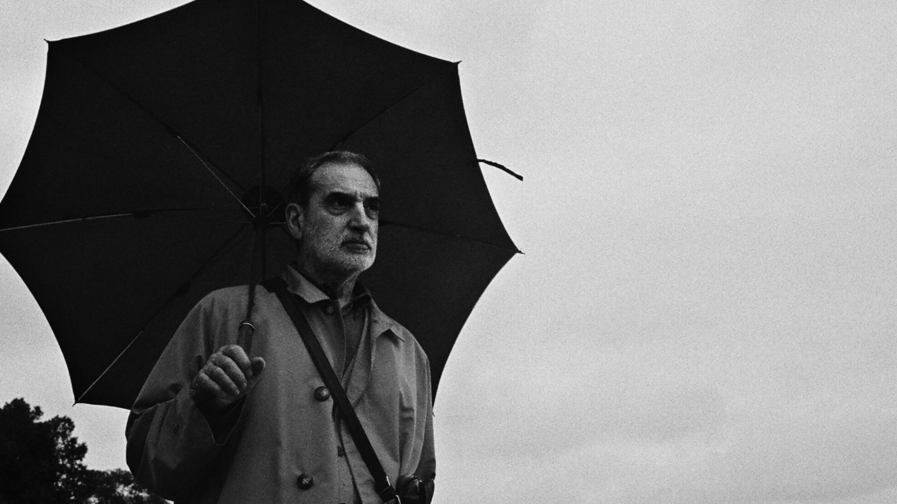
Foto: Óscar Fernández Orengo

Durant la darrera dècada del franquisme i la Transició a la democràcia, Paulino Viota (Santander, 1948) va construir una obra cinematogràfica de gran significació política i artística, molt allunyada del discurs oficial, però amb una gran connexió amb la realitat social silenciada del seu temps. Malauradament, llavors no va tenir el reconeixement que es mereixia i la manca de finançament el va obligar a abandonar l’ofici de cineasta i a enfocar la seva gran passió pel setè art cap a la divulgació, gràcies a la qual va esdevenir un dels professors i analistes de cinema més reflexius i lúcids de l’Estat espanyol.
La filmografia de Viota és breu, però abraça des del cinema underground i experimental (Contactos, Duración) fins a films amb un llenguatge més estàndard i industrial com Con uñas y dientes, a través dels qual exposa una perspectiva insòlitament crítica de la Transició, o Cuerpo a cuerpo, un magnífic i innovador retrat generacional.
La retrospectiva de la seva obra va acompanyada d’una carta blanca en la qual Viota ha volgut reunir alguns dels cineastes (Straub i Huillet, Eisenstein, Hawks, Ford, Fellini, Godard) que més l’han influenciat i que s’ha dedicat a estudiar en profunditat.

Programació de la retrospectiva i la carta blanca a Paulino Viota AQUÍ.

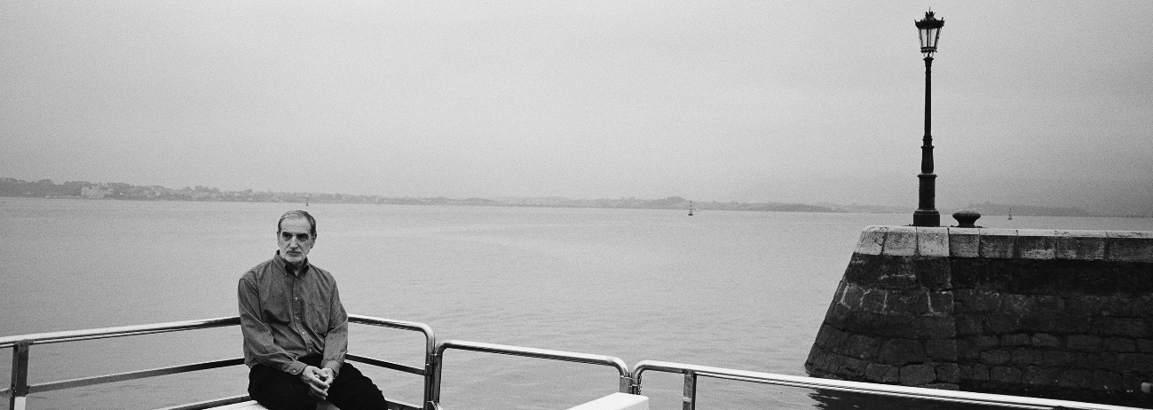
Foto: Óscar Fernández Orengo

La carrera de Viota com a director s'inicia amb una sèrie de curtmetratges experimentals en super-8, realitzats a principis dels setanta. Aquestes primeres obres ja mostraven un profund interès pel llenguatge cinematogràfic, així com una tendència a explorar els límits de la narrativa tradicional. Viota es va caracteritzar sempre per un enfocament rigorós i analític del mitjà cinematogràfic, influenciat pel cinema d'avantguarda i la teoria política. El seu primer llargmetratge, Contactos (1970), és una clara mostra d'aquest enfocament. Amb un estil que barreja el cinema documental i experimental, Viota reflexiona sobre les relacions entre el cinema, la política i la societat en el context del franquisme tardà.
Després Viota va dirigir Con uñas y dientes (1978), una altra pel·lícula clau dins la seva filmografia. Aquesta obra és un clar exemple del cinema polític que es va produir a Espanya durant la Transició democràtica, tot i que s'allunya dels formats més convencionals. L'ús del distanciament brechtià i una posada en escena austera li permetien tractar temes com la lluita de classes i l'opressió social des d'una perspectiva marxista. Viota utilitzava el cinema com una eina per desxifrar les estructures de poder i les contradiccions de la societat, amb un estil molt allunyat del cinema comercial o narratiu tradicional.
Malgrat l'interès acadèmic que ha despertat, Paulino Viota no va tenir una carrera prolífica com a director. Després de realitzar el seu tercer llargmetratge, Cuerpo a cuerpo (1982), una pel·lícula de caràcter més intimista i narratiu, es va retirar pràcticament del cinema. La seva obra, però, ha estat redescoberta i revaloritzada en els darrers anys, i se l’ha reconegut com una veu única i original.
A més de la seva obra com a director, Viota ha tingut una trajectòria significativa com a teòric i docent del cinema. Va impartir classes de teoria cinematogràfica i història del cinema en diverses institucions espanyoles, influenciant a noves generacions de cineastes i crítics. La seva mirada sobre el cinema no només es limitava a la pràctica, sinó també a l'anàlisi profunda del mitjà com a forma de pensament i d'expressió cultural. Viota ha escrit diversos assajos i articles en què reflexiona sobre el paper del cinema en la societat, les seves formes narratives i la relació entre l'art cinematogràfic i altres disciplines.

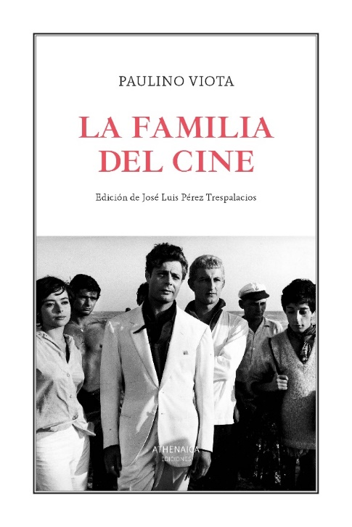

El darrer volum que recull textos de Paulino Viota és La familia del cine, publicat aquest mateix any, amb edició a cura de José Luis Pérez Trespalacios, per Athenaica Ediciones. El llibre aplega més d’una vintena d’articles que analitzen l’obra de, entre d’altres, Erice, Buñuel, Renoir, Ford, Fellini i, Godard El mateix segell també va publicar una primera antologia dels seus escrits, La herencia del cine, i tres monografies dedicades a tres dels seus cineastes de referència: Simetrías. Los 5 actos en las películas de John Ford, Jean-Luc Godard. 60 años insumiso i El genio de Eisenstein.

Presència de Paulino Viota a la Filmoteca

Dimecres 2 d’octubre 17.00 h
Sala Chomón
Sessió inaugural del curs 2024-25 d’Aula de Cinema amb Paulino Viota
Der Bräutigam, die Komödiantin und der Zuhälter
El novio, la actriz y el proxeneta
JEAN-MARIE STRAUB, DANIÈLE HUILLET, 1968. Int.: Rainer Werner Fassbinder, Irm Hermann, Kristin Peterson, Hanna Schygulla. RFA. VOSE. 23’. DCP.
L’amor és una transacció xarona i una arma coercitiva de la classe dominant en aquest film estimulant i controvertit, precursor immediat de les produccions antiteatrals de Rainer Werner Fassbinder de finals dels seixanta. Un film en tres parts, protagonitzades respectivament per un nuvi, una actriu i un proxeneta, en una narrativa tan visceral com intel·lectual, cosida amb diàlegs filosòfics, un monòleg teatral de Ferdinand Bruckner i el realisme cru de l’explotació sexual.
Presentació i col·loqui a càrrec de Paulino Viota.
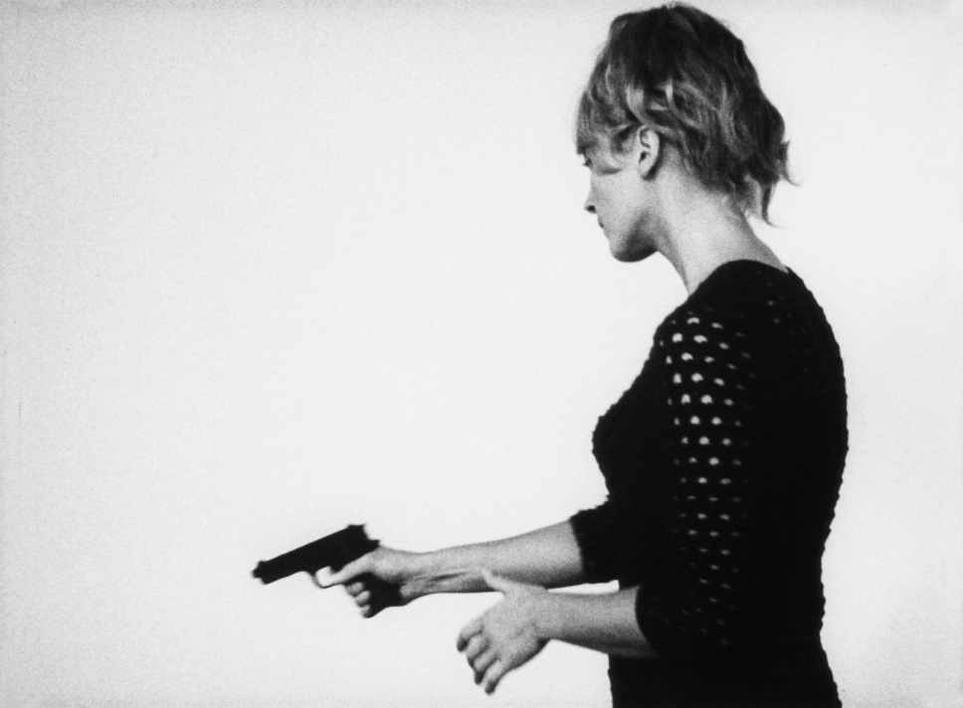
El novio, la actriz y el proxeneta

Dijous 3 d’octubre 17.00 h
Sala Chomón
Sessió doble
Tiempo de busca
PAULINO VIOTA, 1967. Int.: Guadalupe G. Güemes, Rosi G. Güemes, Luis G. Espada. Espanya. VE. 33’. Arxiu digital.
Tina voldria anar a Londres a estudiar, però dues coses la retenen: la seva mare, en desacord amb el pla, i José Luis, un noi al qual li agradaria tornar a veure.
Fin de un invierno
PAULINO VIOTA, 1968. Int.: Guadalupe G. Güemes, Luis Porcar. Espanya. VE. 27’. Arxiu digital.
“Una noia ha d’escollir entre continuar amb el seu xicot o deixar la ciutat de províncies, que l’asfixia. Vaig tractar de fer un film més lliure formalment, amb un estil improvisat, pensat en el moment de rodar, no reflexionat, com una emanació espontània i directa de l’autor” (Paulino Viota).
Presentació a càrrec de Paulino Viota.
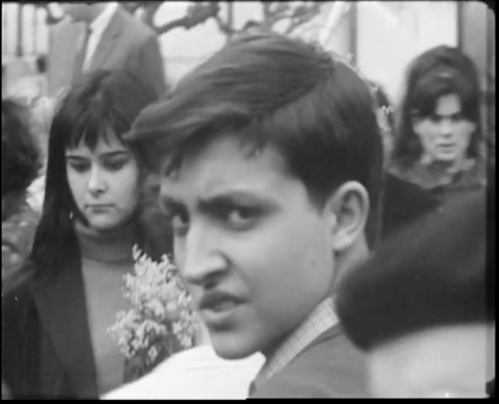
Fin de un invierno

